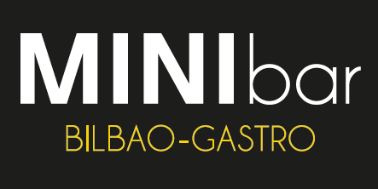
www.minibarbilbao.com

MENÚ NAVIDAD 2023

Empezamos con…

- Jamón Ibérico con tartar de tomate casero

- Ensalada de ventresca, anchoas, pimientos asados y cebolla caramelizada

- Pulpo a la gallega con cachelos

- Revuelto de hongos

Continuamos con…

Solomillo de vaca con patatas fritas y pimientos asados de Tricio

Y para finalizar…

Sorbete de limón al cava

Incluye: Pan, Agua y Vino Tinto Crianza Finca San Martín o Vino Blanco Verdejo o Txakoli (1/2 Botella/Pax)

50 €

Precios por persona, Iva incluido / Menús para mínimo 4 personas

